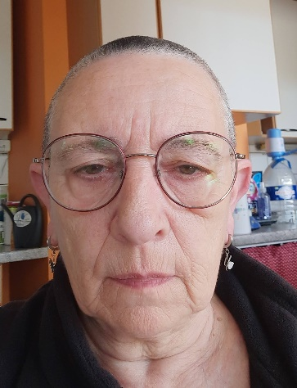
Les familles GUELFF - VIEILLARD
et les familles apparentées ont la profonde tristesse de vous faire part du décès de
Madame Ghislaine VIEILLARD
Epouse de Monsieur Jean GUELFF
Née le 30 juin 1950 à Clichy-la-Garenne
Décédée le 08 octobre 2022 à Gilly
Les funérailles civiles seront célébrées le jeudi 13 octobre 2022
au Crématorium de Gilly à 11h30.
La dispersion des cendres au Jardin des Souvenirs
aura lieu vers à 14h00.
La défunte repose au funérarium HEREMANS-SCHOTSMANS,
rue de Taillis – Pré 106, 6200 Chatelineau où un dernier hommage peut lui être rendu ces lundi, mardi et mercredi de 17h00 à 19h00.
La levée du corps aura lieu ce jeudi 13 octobre à 10h45.

Toute l’équipe des funérailles HEREMANS – SCHOTSMANS vous présente ses sincères condoléances.

Ce présent avis tient lieu de faire-part.
Funérailles HEREMANS-SCHOTSMANS
Châtelineau - 071/38.10.80 – 0476/71.10.28

Vos condoléances par e-mail : funerailles-heremans-schotsmans@hotmail.com

